 & 

Atelier Nougat au sésame
2 carrés de 10x10 cm

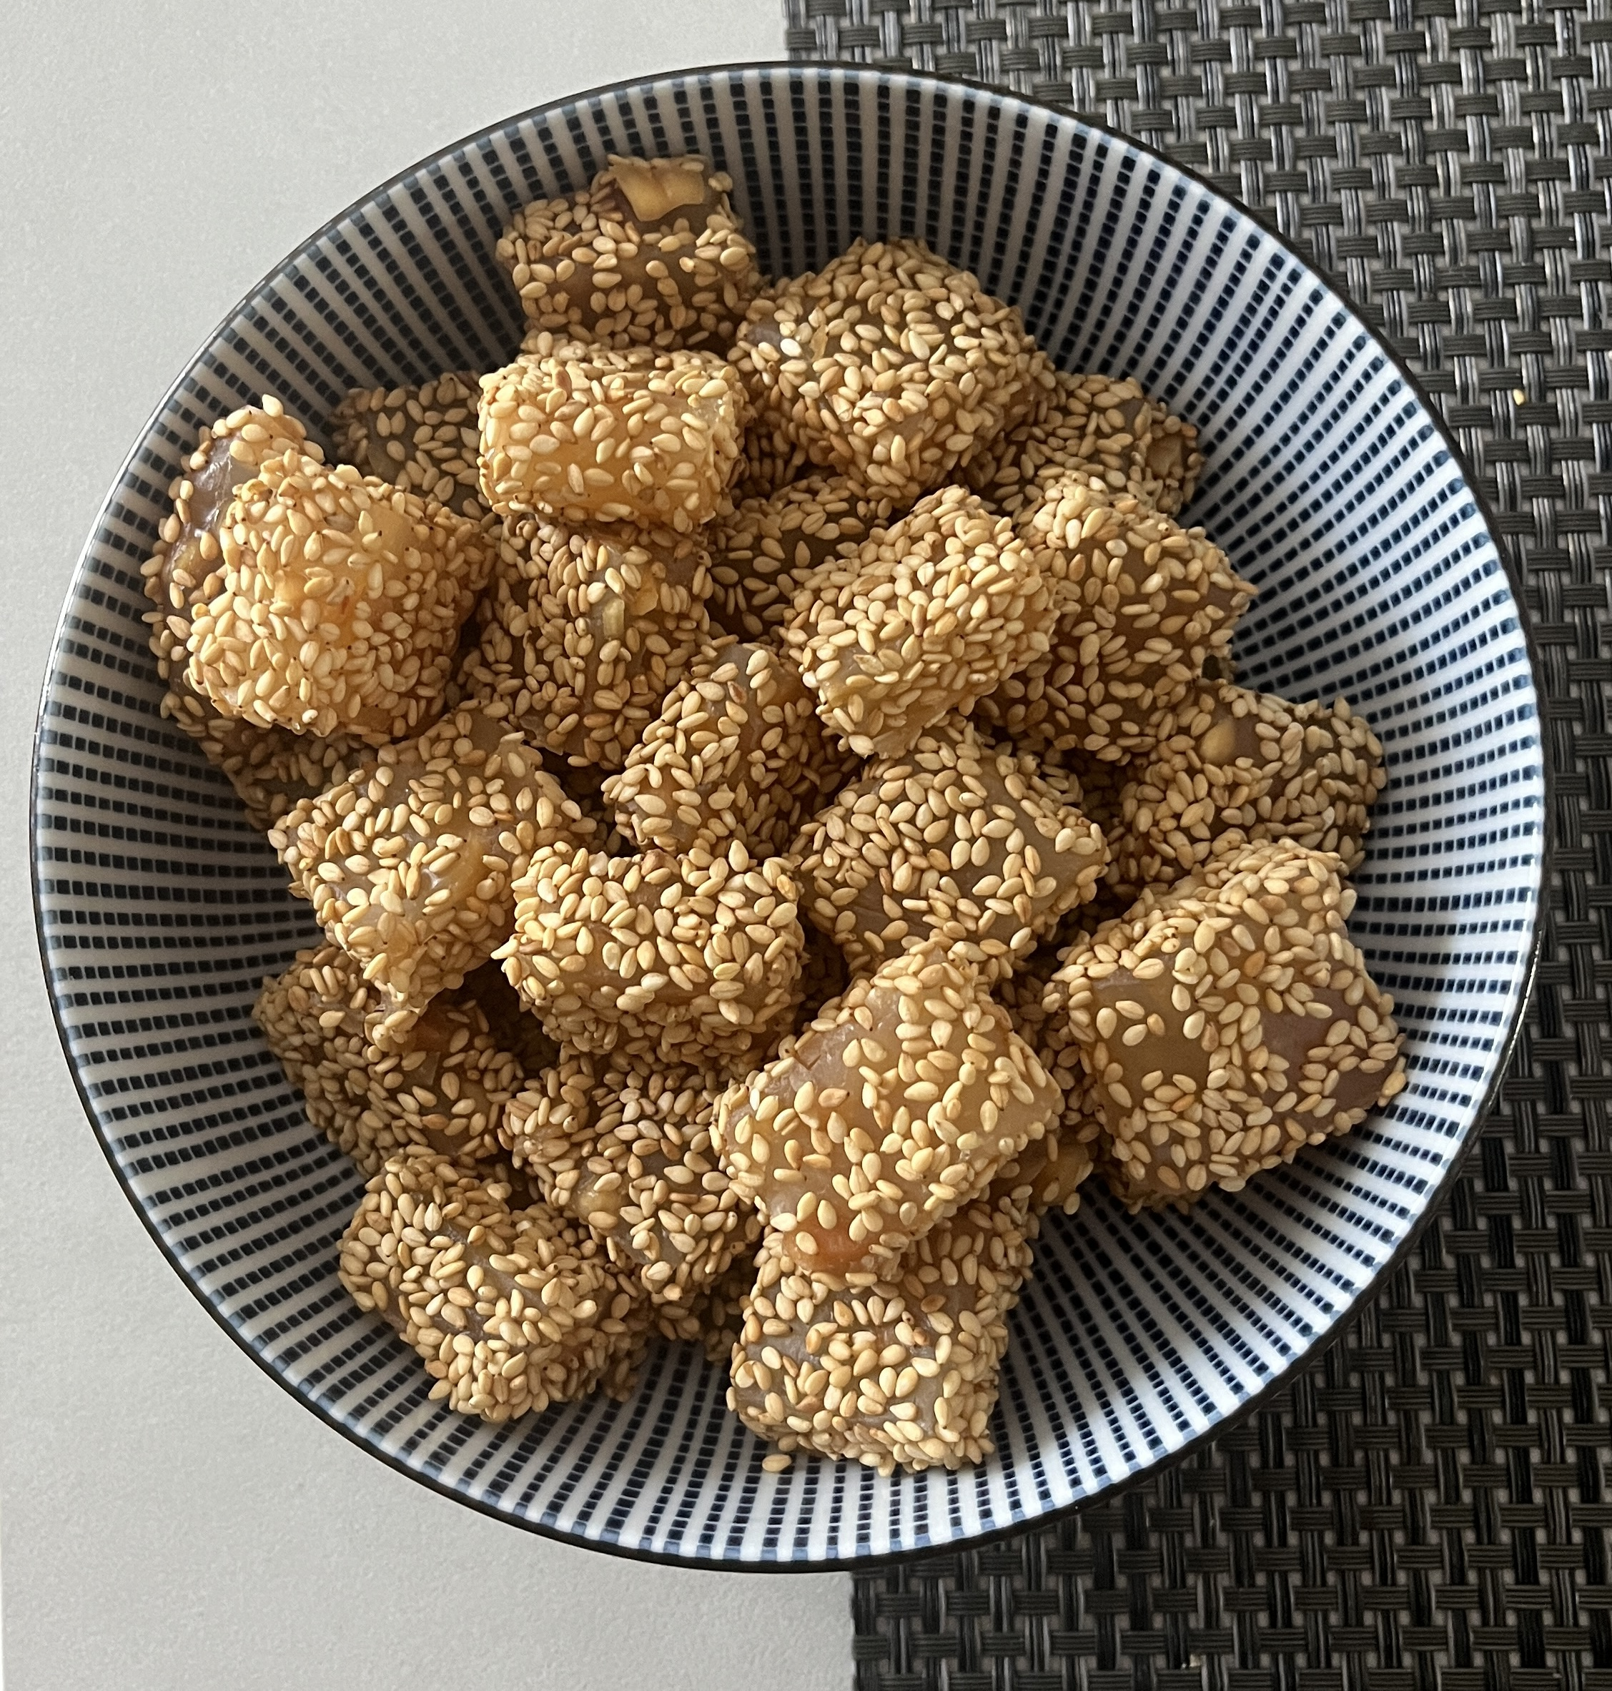

Ingrédients

- 100 g de sucre en poudre
- 30 g d’eau pour el caramel
- 2 x 100 g d’eau
- 40 g de cacahuètes non salées
- 50 g de Maïzena
- 15 g de graines de sésame

Verser le sucre dans une casserole et mouiller avec 30 g d’eau. Veillez à ce qu’aucun grain de sucre ne soit collé à la casserole.

Préparer à part 100 g d’eau dans un verre

Porter la casserole sur feu vif jusqu’à obtenir un caramel blond.

Hors du feu, ajouter les 100 g d’eau et remettre sur le feu en remuant jusqu’à complète dissolution du caramel.

Couper les cacahuètes avec un couteau à émincer.

Mélanger la Maïzena avec 100 g d’eau.

Quand le caramel est limpide ; verser sur la maïzena et bien mélanger. Laver et sécher la casserole.

Remettre sur le feu avec le cacahuètes pour les torréfier légèrement.
Verser par-dessus le mélange caramel – eau – maïzena et mettre sur le feu jusqu’à ce que ça épaississe.

Débarrasser dans 2 caissettes et laisser refroidir.
Torréfier le sésame. Enrober à froid.

